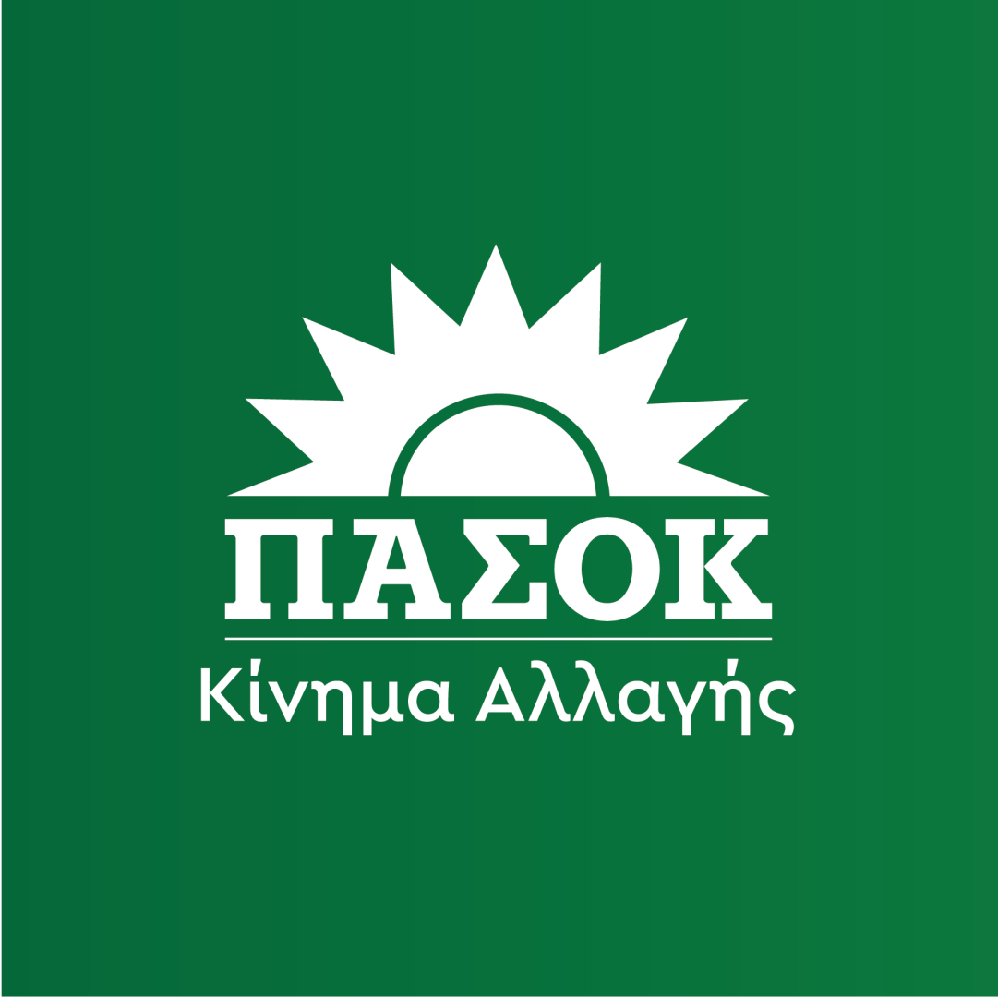

**S**&**D**

**ΚΟΙΝΟΒΟΥΛΕΥΤΙΚΗ ΟΜΑΔΑ ΠΑΣΟΚ ΣΤΟ ΕΥΡΩΠΑΙΚΟ ΚΟΙΝΟΒΟΥΛΙΟ**

**Γραφείο ευρωβουλευτή Νίκου Παπανδρέου**

**ΤΟΜΕΑΣ ΕΠΙΚΟΙΝΩΝΙΑΣ**

**ΔΕΛΤΙΟ ΤΥΠΟΥ**

Βρυξέλλες, Πέμπτη 15 Φεβρουαρίου 2024

**Νίκος Παπανδρέου από το Παγκόσμιο Φόρουμ Τροφίμων: Στήριξη στους μικρούς και στους νέους αγρότες που θα κρατήσουν την ύπαιθρο ζωντανή.**

**Διασφάλιση δίκαιων τιμών για τα γεωργικά προϊόντα.**

Τα παραπάνω τόνισε ο ευρωβουλευτής και επικεφαλής της Κοινοβουλευτικής Ομάδας του ΠΑΣΟΚ στο Ευρωπαϊκό Κοινοβούλιο **Νίκος Παπανδρέου** στην παρέμβασή του στο έβδομο Παγκόσμιο Φόρουμ Τροφίμων 2024 που πραγματοποιήθηκε στις Βρυξέλλες 13 και 14 Φεβρουαρίου 2024.

Το Παγκόσμιο Φόρουμ Τροφίμων (GFF) είναι ένα ετήσιο συνέδριο που διοργανώνεται από τη Farm Europe. Ένα think tank που στοχεύει να προβληματίσει τον κόσμο σχετικά με τις αγροτικές οικονομίες στην Ευρωπαϊκή Ένωση. Στόχος του Φόρουμ είναι η αντιμετώπιση επειγόντων ζητημάτων που σχετίζονται με την παραγωγή τροφίμων, τη βιωσιμότητα και τη γεωργική πολιτική εντός της Ευρωπαϊκής Ένωσης και σε παγκόσμιο επίπεδο.

Στην παρέμβασή του, ο κ. **Παπανδρέου** που μίλησε εκ μέρους της Ομάδας των Σοσιαλιστών και Δημοκρατών του Ευρωπαϊκού Κοινοβουλίου αφού αναφέρθηκε στις τελευταίες κινητοποιήσεις των αγροτών ζήτησε από την ΕΕ να προτείνει λύσεις για τα προβλήματά τους. Στη συνέχεια εξέφρασε τις προτεραιότητες και τις ανησυχίες τις δικές του και του S&D σχετικά με την ευρωπαϊκή γεωργία. Υπογράμμισε την ισχυρή εστίαση της ομάδας στην περιβαλλοντική βιωσιμότητα, την υγεία και την προώθηση της βιώσιμης ανάπτυξης στο πλαίσιο της γεωργικής πολιτικής. Συγκεκριμένα, υπογράμμισε τις προσπάθειες της ομάδας να διασφαλίσει ότι οι μεταρρυθμίσεις ευθυγραμμίζονται με τους Στόχους Βιώσιμης Ανάπτυξης και προωθούν την παραγωγή υγιεινών τροφίμων. Επιπλέον, ο κ. Παπανδρέου υπογράμμισε τη σημασία της προστασίας των αγροτών από τα μονοπώλια που δημιουργούν οι μεγάλες εταιρείες σπόρων, υποστηρίζοντας τη νομοθεσία που διασφαλίζει τη γνήσια βιολογική παραγωγή και τις γεωργικές πρακτικές.

Επιπλέον, ο κ. Παπανδρέου τόνισε την ανάγκη για διάλογο και δίκαιο εισόδημα για τους αγρότες, καταδικάζοντας την πόλωση και τον λαϊκισμό στον αγροτικό διάλογο. Τόνισε τη σημασία της αποτελεσματικής εφαρμογής των οδηγιών κατά των αθέμιτων εμπορικών πρακτικών για τη βελτίωση της θέσης των αγροτών στην αλυσίδα εφοδιασμού. Επιπλέον, ζήτησε να συνεχιστεί η στήριξη των μικρότερων αγροτών, προτρέποντας για τη λήψη μέτρων για την αντιμετώπιση των ανισοτήτων και τη διασφάλιση δίκαιων τιμών για τα γεωργικά προϊόντα.

Αναφερόμενος στις προκλήσεις και τους στόχους μετά την Πράσινη Συμφωνία, ο κ. Παπανδρέου αναγνώρισε την πρόοδο που σημειώθηκε στο πλαίσιο της πρωτοβουλίας Green Deal, σημειώνοντας παράλληλα την ανάγκη για περαιτέρω δράση για την επίτευξη των στόχων βιωσιμότητας. Τάχθηκε υπέρ πολιτικών που προωθούν τη βιώσιμη γεωργία και δασοκομία για τη στήριξη των τοπικών κοινοτήτων και την καταπολέμηση της κλιματικής αλλαγής.

Συζητώντας για το ρόλο της γεωργίας στην κοινωνία, ο κ. Παπανδρέου επέκρινε το σημερινό εκμεταλλευτικό γεωργικό μοντέλο, τονίζοντας τις επιζήμιες επιπτώσεις του στους μικρούς αγρότες και τα οικοσυστήματα. Ζήτησε  στήριξη στους μικρούς και στους νέους αγρότες που θα κρατήσουν την ύπαιθρο ζωντανή. Να αντιμετωπισθούν οι ανισότητες και να διασφαλισθούν δίκαιες τιμές για τα γεωργικά προϊόντα.   
Ο κ. Παπανδρέου κατέληξε τονίζοντας τη σημασία των βιώσιμων και δίκαιων γεωργικών πολιτικών, προτρέποντας για μεταρρυθμίσεις που θα αντιμετωπίσουν τις υπάρχουσες προκλήσεις και θα στηρίξουν τα μέσα διαβίωσης των αγροτών, προωθώντας παράλληλα την προστασία του περιβάλλοντος.

Εκτός του κ. Παπανδρέου βασικοί ομιλητές και συμμετέχοντες στο φόρουμ μεταξύ άλλων, ήταν η Roberta Metsola, Πρόεδρος του Ευρωπαϊκού Κοινοβουλίου, ο David Clarinval, Αναπληρωτής Πρωθυπουργός και Υπουργός Γεωργίας του Βελγίου, ο Janusz Wojciechowski, Επίτροπος Γεωργίας, ο Dacian Ciolos, μέλος του Ευρωπαϊκού Κοινοβουλίου, πρώην Ευρωπαίος Επίτροπος και πρωθυπουργός καθώς και ο Paolo di Castro ευρωβουλευτής του S&D πρώην Υπουργός Γεωργίας στην Ιταλία.